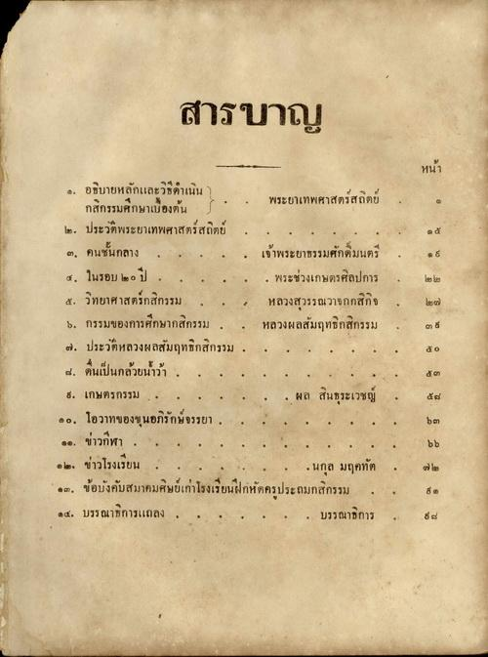
สารบาญ
หน้า
4. อธิบายหลักและวิธีดําเนิน
กสิกรรมศึกษาเบื้องต้น " : : พระยาเทพศาสตร์สถิตย์ ๒. ประวัติพระยาเทพศาสตร์สถิตย์ . . . ๓. คนชั้นกลาง . . . . . เจ้าพระยาธรรมศักดิ์มนตรี 4. ในรอบ ๒๐ ปี . . . . . . พระช่วงเกษตรศิลปการ ๕. วิทยาศาสตร์กสิกรรม . . . หลวงสุวรรณวาจกกสิกิจ ๖. กรรมของการศึกษากสิกรรม . . หลวงผลสัมฤทธิกสิกรรม ๒. ประวัติหลวงผลสัมฤทธิกสิกรรม . . . . . . . : 4. ตื่นเป็นกล้วยน้ําว้า . . . . : : : 6. เกษตรกรรม . . . . . . . ผล สินธุระเวชญ์ : ๑๐. โอวาทของขุนอภิรักษ์จรรยา . . . . . ๑๑. ข่าวกีฬา . . . . . . . . . ๑๒. ข่าวโรงเรียน . . . . . . . นกุล มฤคทัต ๑๓. ข้อบังคับสมาคมศิษย์เก่าโรงเรียนฝึกหัดครูประถมกสิกรรม . ๑๔. บรรณาธิการแถลง : • •
. • • • •
. . . บรรณาธิการ :

